常见错误：
错误(1) idea出现Module not specified报错字样
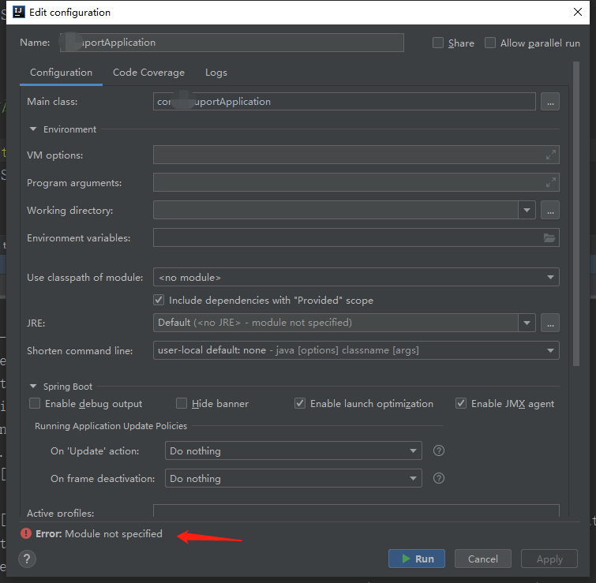

虽然照样可以运行，但是每次开启都会弹出这个页面
解决方法，选中即可

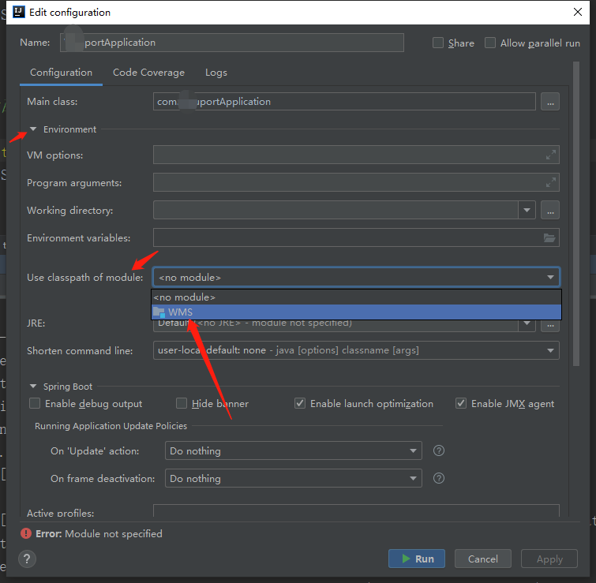

错误(2)
附，如果运行项目的时候提示java.io.IOException: Could not find resource mybatis-config.xml,如下图：
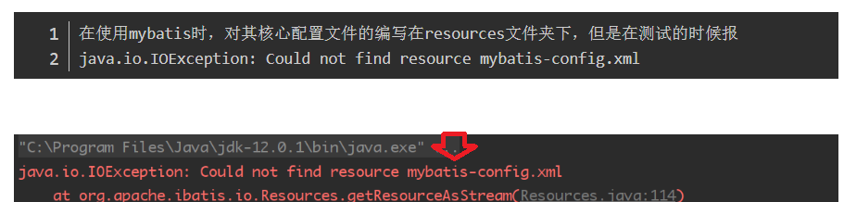
原因是resources文件夹不是root目录，无法读取
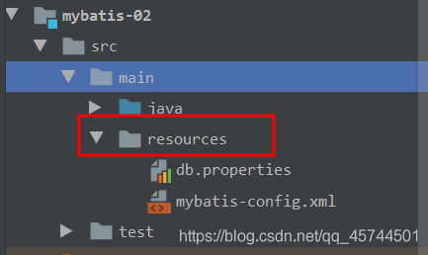
只需要通过将其设置为root目录就可以正常使用了
选择resources目录右键->
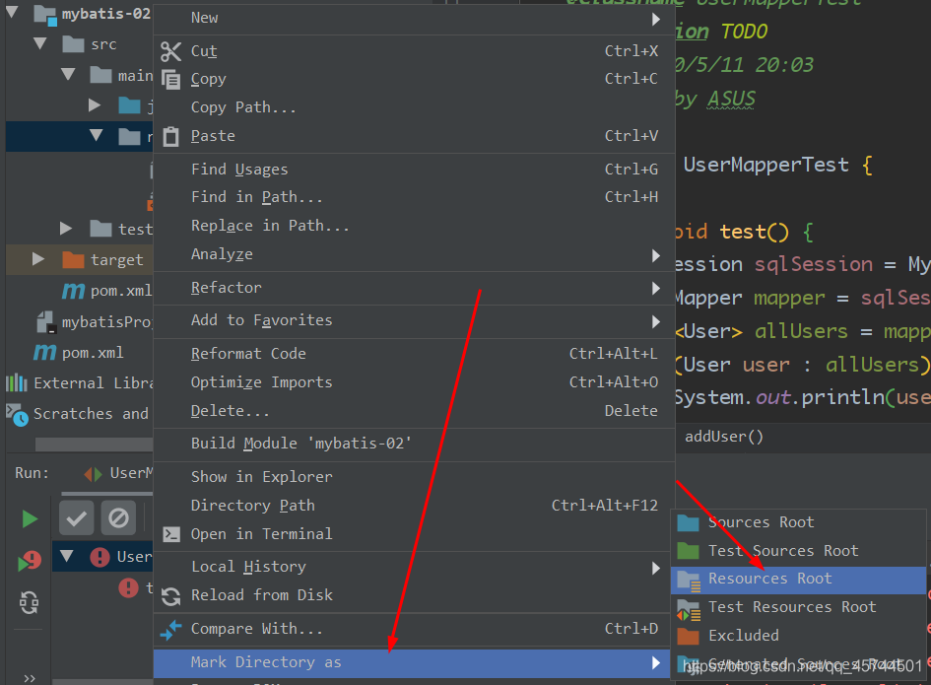
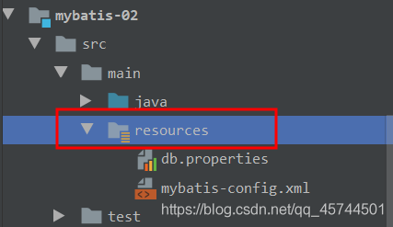
现在就可正常读取里面的文件了。

(2)

